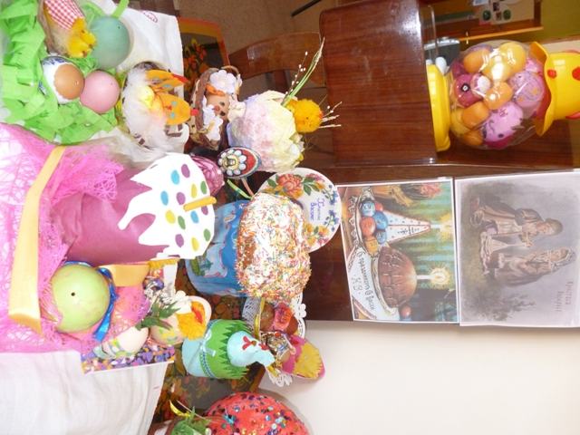
На первом плане дом Наденьки, возле него дерево, скамейка.
1 ведущий. Гости дорогие, с праздником Пасхи! С Воскресеньем Христовым!
С весельем да праздником! Колокола звонят на Пасху – душа радуется!
Под колокольный звон заходят дети в зал .
1 ведущий. Всех в горницу приглашаем:
И барышень-вертушек, и матрёшек хохотушек,
И солдат служивых, и дедусь ворчливых!
2 ведущий. А пуще всех зовём ребятишек –
Девчонок да мальчишек!
Будем петь и плясать,
Праздник Пасхи встречать.
Исполняется «ПАСХА В ГОСТИ К НАМ ПРИШЛА»
Ведущий. Пасха считается самым главным праздником у христиан. Существует поверье, что на Пасху «солнце играет». С утра спозаранку выходили смотреть, как солнце играет: будет хороший урожай – если небо ясное.
На Пасху принято поздравлять друг друга с Воскресением Христовым, трижды целоваться, христосоваться и обмениваться яичками, чтобы всё плохое, худое в этот день отставало.
Из всех церквей народ валит!
Повсюду колокольный звон гудит,
Заря глядит уже с небес,
Христос Воскрес!
Все. Христос воскрес!
Ведущий. Одеваются поля, просыпается земля,
Весна идёт полна чудес,
Христос воскрес!
Все. Христос воскрес!
Ведущий. В день Пасхи люди наряжались, ходили в гости, пели песни, плясали, играли в пасхальные игры. А что же делает наша Наденька? Как к Пасхе она готовится?
Звучит музыка Нади. Возле домика сидит одетая бедно Наденька и шьёт. Рядом стоит пёс Жучок.
Ведущий. Это было давным - давно. В маленьком домике, на опушке леса жила-была девочка Надя. Никого из родных людей у неё на белом свете не осталось… В огороде работала, в лес по ягоды-грибы ходила. И был у неё верный друг – пёс Жучок.
Жучок. Гав-гав!
Ведущий. И вот однажды под самую Пасху собралась Наденька в село, на службу.
Наденька. В доме быстро прибрала,
Чисто окна вымыла.
Горит в лампадке огонёк…
Хорошо у нас, Жучок?
Жучок. Хорошо у нас, хозяйка,
Только как не поворчать –
Ни куличика, ни пасхи…
Как же праздник нам встречать?
Наденька. Праздник мы встречаем в храме,
А не дома за столом.
Нас с тобой Бог не оставит,
Не грусти, Дружок, о том!
Уходит, машет рукой. Жучок заходит в домик.
К домику подходит Петя-петушок и звонит в колокольчик.
Петя-петушок. Чей домик-теремок, и кто в домике живёт?
Жучок. (выходя из домика)
В доме Наденька живёт,
Утром лишь она придёт.
А ты кто?
Петушок. А я – Петя-петушок – Золотой гребешок.
Из деревни я принёс яиц десяток.
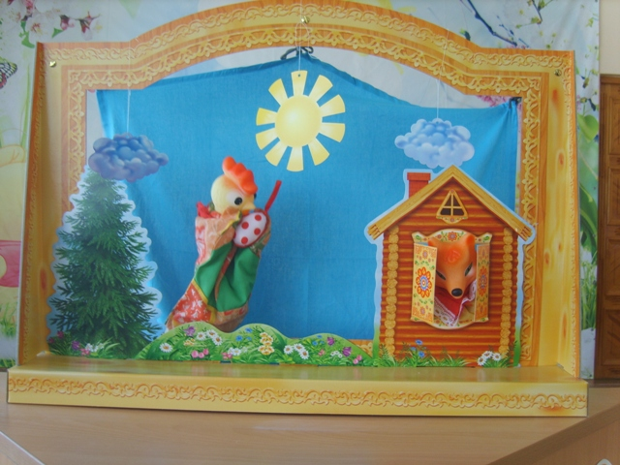
Ведущий. Вот и яичек Господь на Пасху Наденьке послал – будет теперь чем разговеться! А пока Нади нет дома, можно в игры пасхальные поиграть.
ИГРЫ: «Катись, катись яичко»
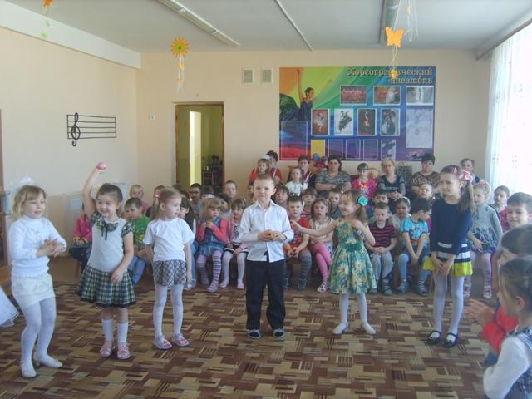
К домику подходит Мышка-Норушка и звонит в колокольчик.
Мышка. Чей домик-теремок, кто в домике живёт?
Петушок. В доме Наденька живёт,
В храм она ушла молиться.
Утром лишь она придёт… а почему тебе то не спится?
Мышка-Норушка.
А я – Мышка – Норушка.
Я для милой Наденьки принесла муки,
Будут у неё теперь пирожки и блины.
В стужицу холодную она меня спасла –
Крошек хлебных и семечек для Мышки припасла.
(Заходит с Петей -петушком в домик).
Ведущий. Вот и мука теперь у Наденьки есть – Мышка-Норушка Наденьку отблагодарила.
К домику подходит Кошка и звонит в колокольчик.
Кошка. Кто в теремочке живёт,
Кто в невысоком живёт?
Мышка-Норушка. Ой, спасите, Кошка, Кошка!
Кошка. Не обидит тебя Кошка!
Не пугайся меня, крошка –
В гости к Наде я пришла –
Ей сметаны принесла.
Ты впусти меня скорей
К милой Наденьке моей! (Заходит в домик.)
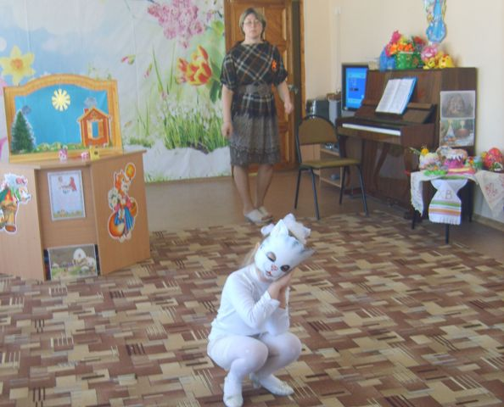
Ведущий. Посмотрите - Кошка Мышку-Норушку не стала обижать! Ради такого праздника свою вкусную сметану Наде отдала. Продуктов уже сколько набралось - и мука, и яйца, и сахар, и сметану. Уже, по-моему, можно что-то испечь... Как вы думаете, что можно испечь из полученных продуктов? (Дети отвечают.) Правильно - кулич!
К домику подходит Баран и звонит в колокольчик.
Баран. Кто в домике живёт? Чей домик-теремок?
Кошка (выходя из домика).
В доме Наденька живёт,
Утром лишь она придёт.
А кто ты?

Баран.
А я - Баран,
Принёс сарафан.
Крёстная Нади сарафан шлёт и сладости.
Заходит с Кошкой в дом.
Ведущий. Вот это да! Крёстная для Нади прислала сарафан! Будет Надя теперь нарядная на празднике.
К дому подходят Лисичка и Заяц, звонят в колокольчик.
Заяц. Кто в домике живёт? Чей домик-теремок?
Баран (выходя из домика).
В доме Наденька живёт,
Утром лишь она придёт.
{Видит Лисичку)
Ой, хитрая Лисичка!
Как Заяц не боится?
Лисичка.
В такую ночь нельзя нам враждовать.
Притих пред Тайною дремучий лес.
Как радостно, что можем все сказать:
«Христос воскрес!»
Заяц.
Воистину воскрес!
Наденьке в подарок
Прими от нас, дружок,
Масла комок да белый творожок.
Лисичка и Заяц отдают корзинку Барану и заходят с ним в дом.

Ведущий. И Лисичка, и Заяц не стали ругаться, а принесли творог и маслице. Теперь звери для Нади смогут приготовить еще что-то... А что ? Творожную пасху!
К дому подходит Мишка и звонит в колокольчик.
Мишка.
Лиса (выходя из домика).
В доме Настенька живёт,
Скоро уж она придёт.
А ты кто?
Медведь. Кто в домике живёт? Чей домик-теремок?
Я - Мишка, любитель песни петь.
А чего вы тут сидите?
И гулять вы не хотите?
Засиделись, вы, с утра
Петь, играть пришла пора!

Игра с медведем
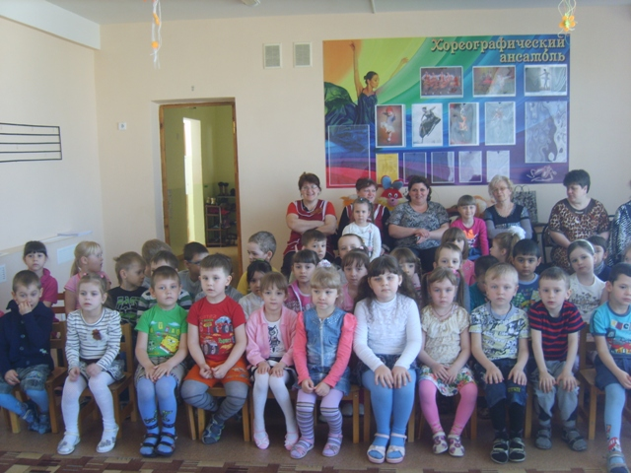

Мишка. Мне в моей берлоге стало не до сна , я пришел поздравить нашу Надю, и сказать ей Христос Воскрес!
Лисичка. Заходи, Мишка!
Мишка. Нет, в дом не буду заходить –
Боюсь его я раздавить!
Ведущий. Не стал Мишка заходить в домик, побоялся его раздавить. Только повернулся и уходить собрался, глядь - Наденька идёт!
Появляется Надя и останавливает Мишку.
Надя. Здравствуй, Мишка косолапый!
Зажила больная лапка?
Будем Пасху все встречать,
Только нечем угощать.
Из дома выходит Кошка.
Кошка. Угощение на столе! Как это нечем?
Надины гости выходят из домика с яйцами и куличами.
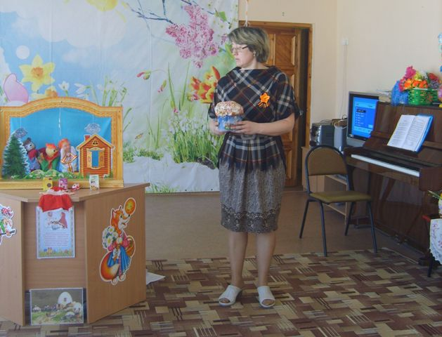
Надя. Ай, тари, тари, тари,
Вам яички принесли:
Красные, желтые
Яйца-то все разные.
Угощает яйцами детей и гостей.
Ведущий. Всех гостинцами угостили?
Никого мы не забыли?
Яйца вы, друзья, съедайте,
Пасху нашу вспоминайте!

